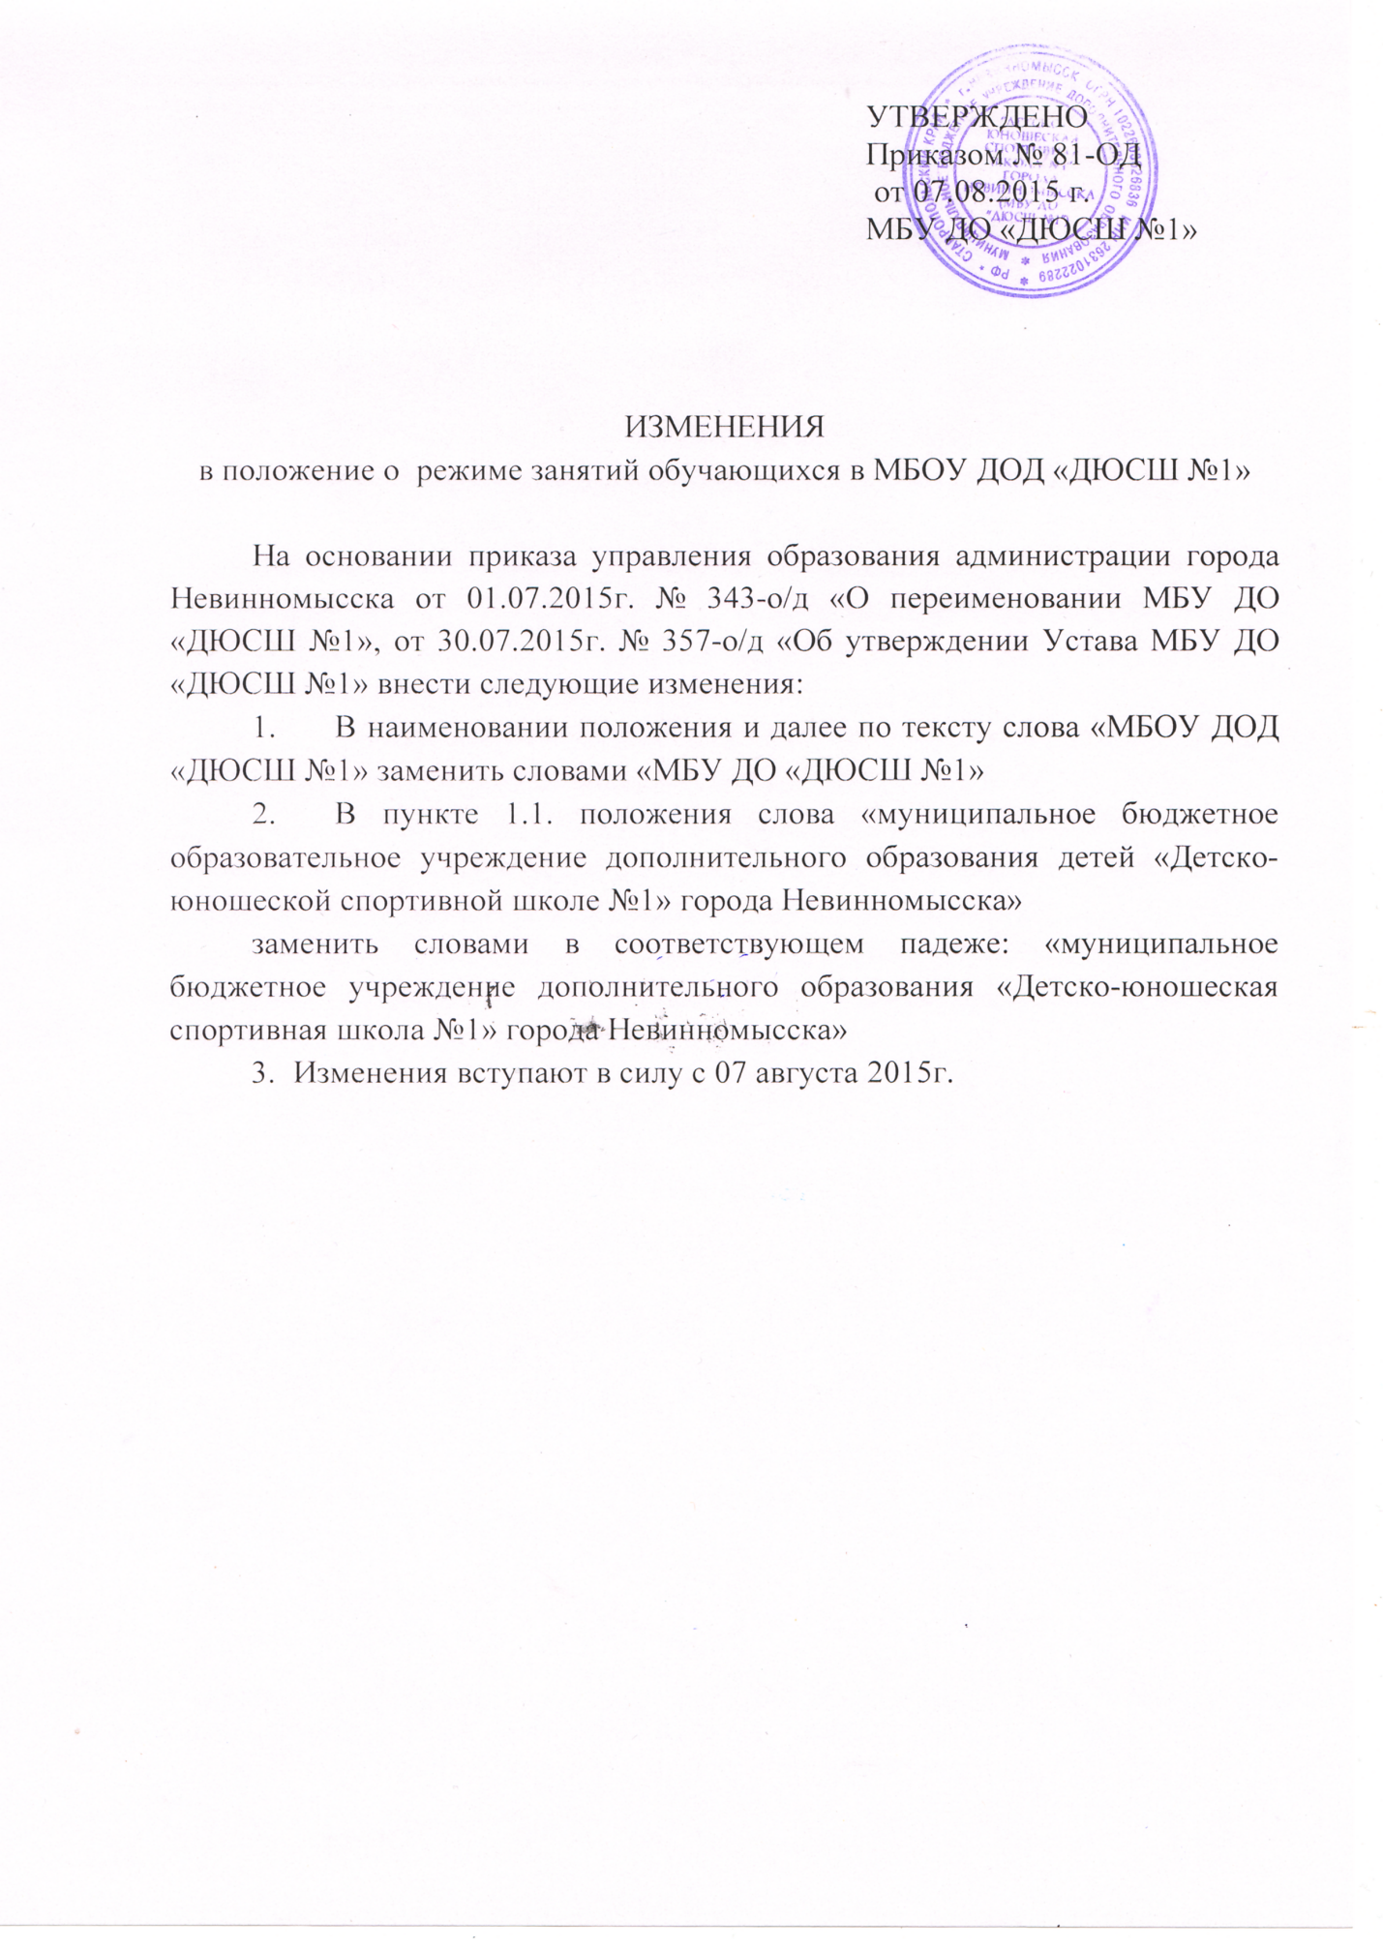
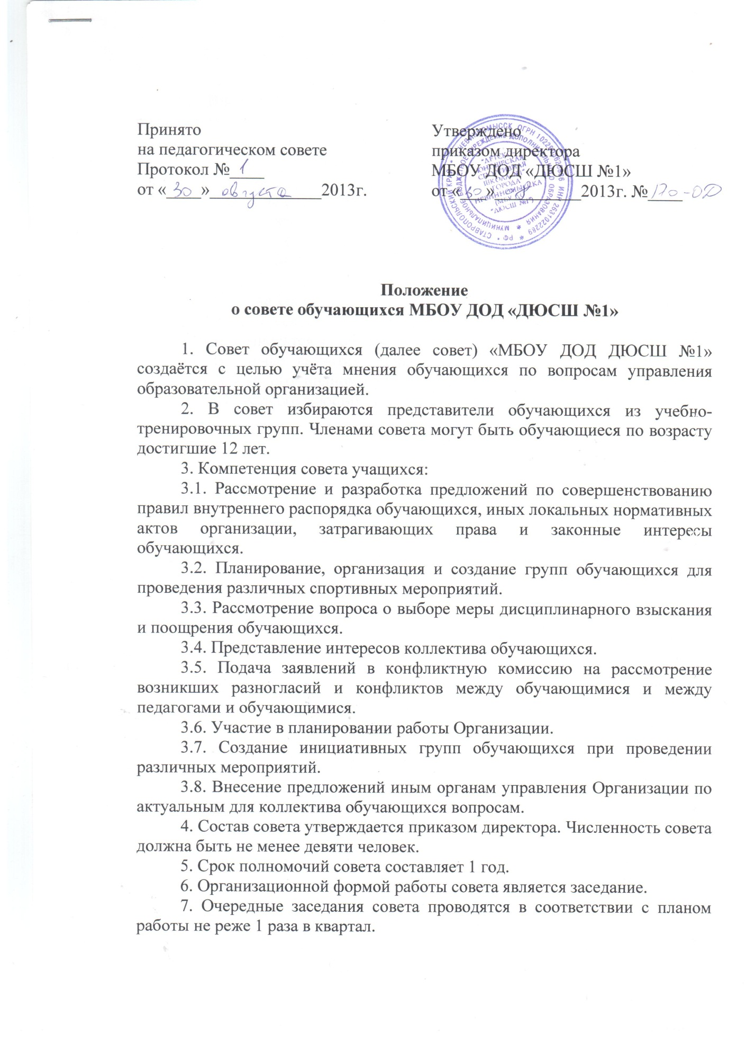

Положение
о совете обучающихся МБОУ ДОД «ДЮСШ №1»

1. Совет обучающихся (далее совет) «МБОУ ДОД ДЮСШ №1» создаётся с целью учёта мнения обучающихся по вопросам управления образовательной организацией.
2. В совет избираются представители обучающихся из учебно-тренировочных групп. Членами совета могут быть обучающиеся по возрасту достигшие 12 лет.
3. Компетенция совета учащихся:
3.1. Рассмотрение и разработка предложений по совершенствованию правил внутреннего распорядка обучающихся, иных локальных нормативных актов организации, затрагивающих права и законные интересы обучающихся.
3.2. Планирование, организация и создание групп обучающихся для проведения различных спортивных мероприятий.
3.3. Рассмотрение вопроса о выборе меры дисциплинарного взыскания и поощрения обучающихся.
3.4. Представление интересов коллектива обучающихся.
3.5. Подача заявлений в конфликтную комиссию на рассмотрение возникших разногласий и конфликтов между обучающимися и между педагогами и обучающимися.
4. Состав совета утверждается приказом директора. Численность совета должна быть не менее девяти человек.
5. Срок полномочий совета составляет 1 год.
6. Организационной формой работы совета является заседание.
7. Очередные заседания совета проводятся в соответствии с планом работы не реже 1 раза в квартал.
8. Работой совета руководит председатель избираемый членами совета из их числа простым большинством голосов. Совет избирает из своего состава секретаря.
9. Заседание совета правомочно, если на нём присутствовало не менее двух третей от общего числа членов совета.
10. Решение совета принимается открытым голосованием. Решение считается принятым при условии, что за него проголосовало большинство участвовавших в голосовании членов совета.
11. Решение совета оформляется протоколом, который подписывается председателем и секретарём совета учащихся. Возражения кого-либо из членов совета заносятся в протокол заседания.

